**Instructie exporteren overzicht uit STI (Service Team Inzicht)**

Ga met je muis in het overzicht staan en klik met je rechtermuisknop. Er verschijnt een rondje met 3 puntjes.

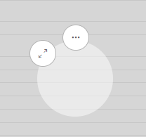

Klik op de puntjes. Je ziet dan dit schermpje:

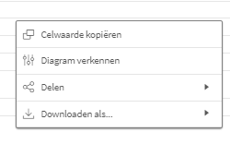

Klik op ‘downloaden als’. Je krijgt dan dit schermpje:

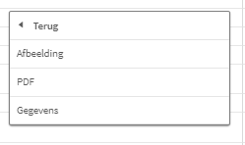

Voor een bewerkbare excel, klik op ‘Gegevens’. Er verschijnt dit schermpje:

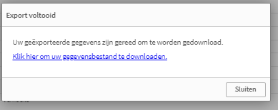

Klik op de link. Rechtsboven in beeld verschijnt een pop-up, klik op openen.

Het overzicht verschijnt in excel, je kunt het bewerken voor gebruik.